Сказка по мотивам музыки из «Детского альбома» П. И. Чайковского
для детей средней группы
«Фея музыки дарит детям радость».
Цель.
Прививать любовь к классической музыке. Продолжать знакомить детей с творчеством П. И. Чайковского.
Задачи:
- развивать у детей эмоциональную отзывчивость на классическую музыку;
- развивать умение различать средства музыкальной выразительности;
- учить детей передавать характер музыки в движениях, согласовывая их с характером музыки;
- развивать творческое воображение детей: учить импровизировать, фантазировать под музыку.
- обогащать словарный запас.
Музыкальный репертуар: " Детский альбом" П. И. Чайковского:
" Сладкая греза ", " Игра в лошадки ", " Марш деревянных солдатиков ", " Новая кукла ",
" Фея", " Баба - Яга ".
Словарная работа:
Композитор, художник, ноты, пьеса, характер музыки, музыкальный сборник " Детский альбом ".
Предварительная работа:
На музыкальных занятиях дети познакомились с творчеством П. И. Чайковского, историей создания фортепианного цикла " Детский альбом" и с некоторыми пьесами из сборника.
Ход занятия.
Звучит марш П. И. Чайковского из балета " Щелкунчик". Вход детей, перестроения.
Музыкальный руководитель.
Придумано кем- то просто и мудро
При встрече здороваться каждое утро
Ребята, посмотрите, как много гостей сегодня у нас. Давайте поприветствуем их песенкой.
Песня. «Здравствуй!»
1. Здравствуй, небо, голубое
Здравствуй, солнце золотое
Люди тоже просыпайтесь
И друг другу улыбайтесь.
Вед. Давайте исполним небольшую разминку для хорошего настроения.
Фон 1. В этом зале все друзья
М.р. А теперь все дети садятся и наше занятие продолжается
Дети садятся на стульчики.
М.р.
Ребята, а вы знаете, как называют человека, который пишет картины? (Ответ.)
А книги кто пишет? (Ответ.)
А кто сочиняет музыку (Ответ.)
Ребята, а кто изображен на этом портрете (Показывает портрет П. И. Чайковского.)
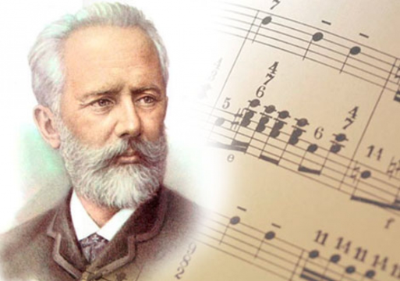
Дети отвечают.
Сегодня мы собрались здесь, чтобы послушать музыку великого русского композитора П. И. Чайковского.
Для своего племянника, Володи, Петр Ильич Чайковский сочинил музыкальные пьесы, которые объединил в один альбом. Написал ноты, дал название своим пьесам и сложил их все в один альбом.
Как называется этот альбом? (Ответ.)
Эта музыка известна и любима во всех уголках нашей страны, а сегодня она звучит для вас. Фон 2 (Звучит " Сладкая греза". На фоне музыки читается стих.

Тихо, тихо сядем рядом
Входит музыка в наш дом
В удивительном наряде,
Разноцветном, расписном.
Вместе с музыкой хорошей
К нам приходит волшебство.
Осторожней, осторожней -
Не спугнуть бы нам его.

Со звуками этой музыки мы перенесемся в далекие времена, и, заглянем в дом, в котором жил великий русский композитор П.И. Чайковский.
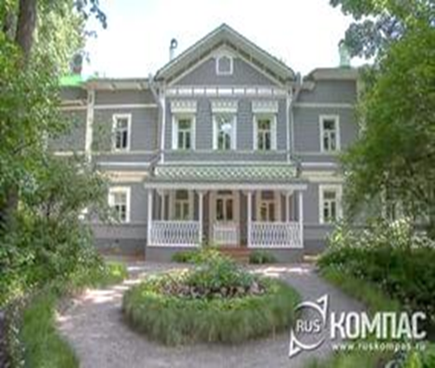
Дом большой, красивый. Давайте с вами немного пофантазируем… Ну, например в этот день в этом большом и красивом доме все готовятся к приему гостей. К празднику мальчику подарили новую лошадку. Слышите? Это мальчик спешит к своей новой игрушке!
(Выходит мальчик с лошадкой, читает стих.)
Но! Сказали мы лошадке!
И помчались без оглядки.
Вьется грива на ветру.
Вот и дом. Лошадка, тпру!
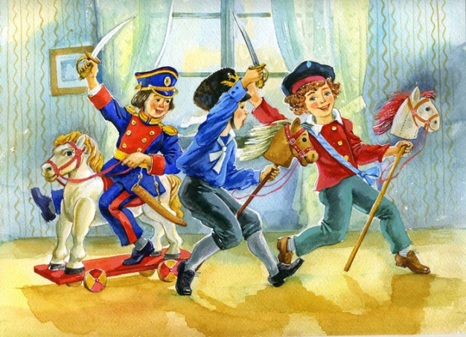
Фон 3 . Звучит пьеса " Игра в лошадки".
М.р. У музыки, как и любого человека, бывает разное настроение, разный характер. Как вы думаете, какой характер у этой пьесы. (веселый – грустный; радостный – печальный). А чтобы музыка была ещё ярче и красивее, композитор делает разную силу звучания, т.е. она звучит то громко, то тихо, и звучит то медленно, то быстро и все это украшает музыку. Предлагаю всем детям превратиться во всадников и подвигаться как на лошадке прямым галопом под музыку.
Фон 3 . Звучит пьеса " Игра в лошадки".
(Дети прямым галопом двигаются по залу.)
М.р. Очень хорошо вы исполнили движение прямой галоп, а помогла вам его так исполнить музыка. Потому, что она создавала весёлое настроение и двигались вы все в правильном темпе, под музыку.
М.р. А еще Володе подарили большую, красивую коробку.

Они в коробочке лежат,
Но если их достать -
Построятся за рядом ряд,
Пойдут маршировать.
И каждый с новеньким ружьем,
Похожи, словно братики!
Кто скажет, как мы их зовем?

Дети. Деревянные солдатики.
(Выходит мальчик с барабаном. Читает стих.)
Барабанщик. Я в солдатиков играю,
Их давно я собираю.
Дома выстрою их в ряд,
И отправлю на парад!
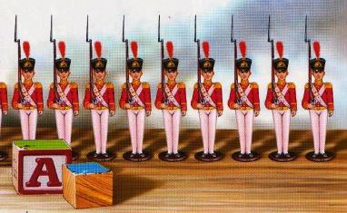
Фон 4. (Звучит " Марш деревянных солдатиков ").
М.р. А в этой пьесе композитор сочинил музыку про смелых и отважных солдатиков, которые идут смело и решительно, но есть в музыке более тихое звучание, потому что солдаты должны быть не только смелыми и решительными, но и очень осторожными.
Фон 4. Мальчики группы выполняют перестроения, отмечая смену частей пьесы движениями.
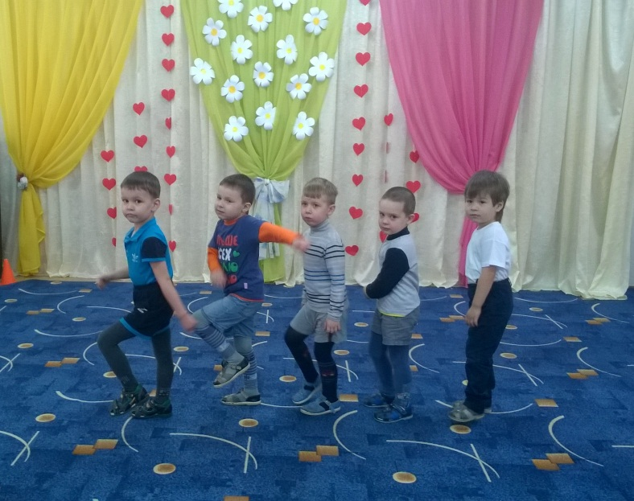
М.р. Если мальчики играли в солдатиков и с лошадками, то любимой игрушкой девочек всегда была кукла. Девочки, а вы когда-нибудь ждали с нетерпением подарка? (Ответ.)
Давайте, послушаем пьесу и представим себе это волнительное, радостное ожидание.
Фон 5. Звучит " Новая кукла ".
М. р. Какая по характеру музыка в этой пьесе? (Радостная, весёлая, легкая, танцевальная)
Девочки возьмите кукол и повеселитесь вместе с ними под веселую музыку.
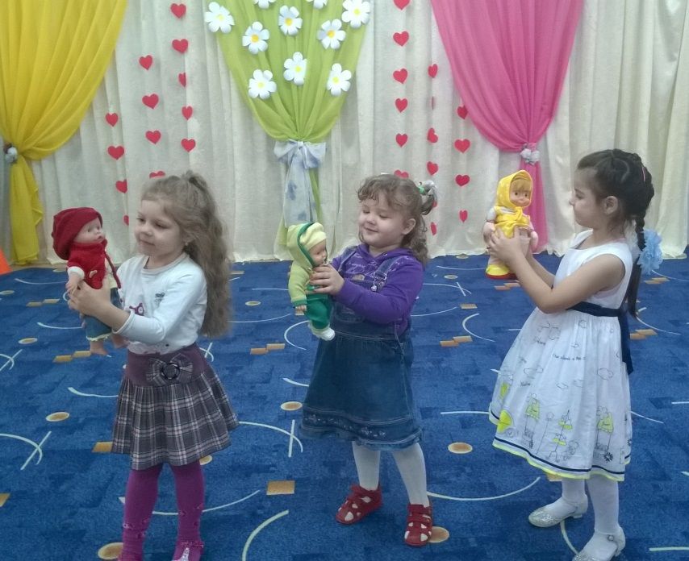
Фон 5. (Девочки находят выразительные движения для показа образа).
М.р. Наши девочки, конечно, любят играть со своими куклами в игру, которая называется дочки – матери. И сейчас они споют вместе с мальчиками песню о своей самой доброй, самой любимой маме.
Песня " Песенка маме" муз. М. Еремеевой.
1. Маму утром разбужу, здравствуй, мамочка скажу
Припев: Ах, какая мама, загляденье прямо.
2. Очень маму я люблю, ненаглядную мою
Припев:
3. Ты со мною вместе пой, ведь сегодня праздник мой
Припев:
фото
М.р. Молодцы, дети. Вы хорошо, ласково спели песню о маме. Ведь самый лучший друг у нас мама. Она заботится о нас, любит и жалеет. Дети, вы любите слушать сказки? (Ответ детей).

М.р. Ну, слушайте сказку «Фея музыки дарит людям радость»
Фон 6 В одной волшебной, музыкальной стране живет Фея. Она очень любит музыку и слышит ее повсюду: в дуновении ветерка, в шелесте листьев, в звучании волн и трелях соловья. Слышите? Однажды Фею музыки пригласили на праздник в один гостеприимный дом. Туда же приехали и другие гости. Они дарили друг другу подарки. Мальчикам подарили лошадку и солдатиков, а девочке одной Фея музыки подарила куклу. Она была очень рада этому. Тем более что подарила её сказочная Фея, которая вскоре ушла , потому что очень торопилась к другим деткам на праздник. Девочка радовалась, танцевала легко и весело с ней, но вдруг ….появилась Баба Яга
Фон 7 «Баба Яга»,
Она была страшная, очень сердитая и злая. У всех испортилась настроение. Всем стало грустно и страшно. Всем захотелось быстро уйти из этого дома. А тут ещё колдовство её подействовало на куколку. Она из красивой, новой куклы превратилась в больную куклу.
Фон 8 «Болезнь куклы»
Все очень расстроились, даже испугались. А девочка, которой подарили куклу, очень расстроилась, у неё печальное настроение, она так горько плачет. Ведь она так радовалась своей новой кукле. А теперь куколка её больна….
Фон 9 «Фея »
Сказочка моя подходит к концу. И в сказке всегда добро побеждает зло вот и в этой сказке появляется волшебная Фея. Она пришла с музыкальными игрушками, чтобы только радость и веселье царило в этом сказочном доме.
Дети читают поочередно стихи.

1. Без музыки, без музыки
Нельзя прожить никак.
Не станцевать без музыки
Ни польку, ни гопак.
2. И в танце не покружишься,
И маршем не пройдешь.
3. И песенку веселую
Ты в праздник не споешь!
4. Пусть музыка все наполняет вокруг!
Да здравствует музыка,
Общий наш друг!

М. р. Вот видите, ребята! Как много в " Детском альбоме" разной музыки. Напомните мне , какие пьесы мы сегодня с вами слушали? (Ответы детей). Молодцы.
М. р. Вот и подходит к концу наше занятие. Сегодня мы с вами много послушали уже знакомой нам музыки из Детского альбома П.И. Чайковского. Для детей вашей группы я сделала портрет П. И. Чайковского и дарю каждому на память о нашем сегодняшнем занятии.
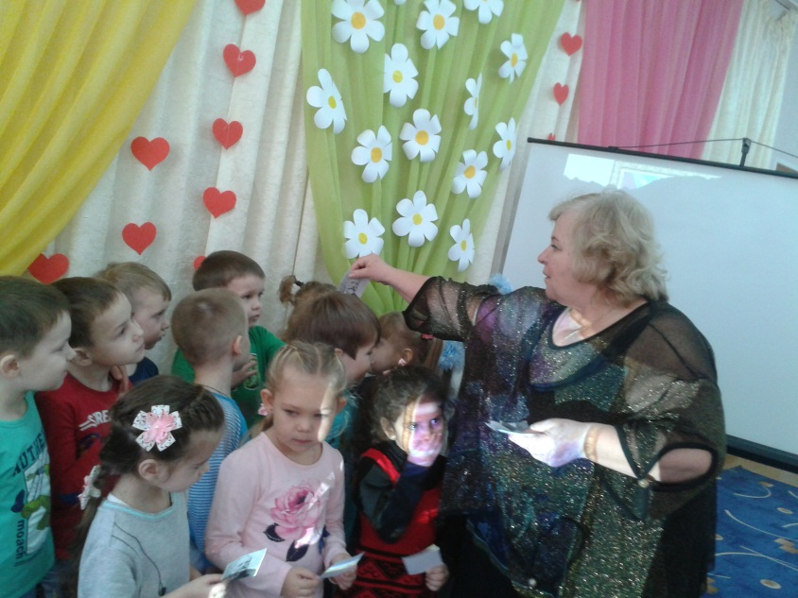
Дети, прощаясь с гостями, выходят из зала.

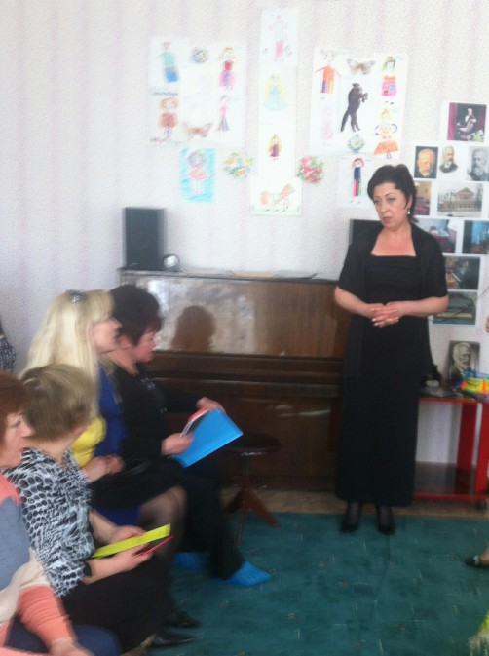
АНАЛИЗ ЗАНЯТИЯ.
Занятие проводилось в музыкальном зале в первой половине дня с детьми среднего дошкольного возраста. На занятии присутствовали: двадцать один ребенок, воспитатель группы, музыкальный руководитель и музыкальные руководители дошкольных учреждений города.
Тип музыкального занятия: тематическое, доминантовое.
При планировании открытого занятия я постаралась учесть индивидуальные особенности и возможности детей. Старалась показать культуру слушания классической музыки, образного ее представления, отгадывание образов.
Поставленные задачи соответствуют уровню музыкального и возрастного развития детей, их знаниям, умениям и навыкам.
Для решения поставленных задач мною использовались различные методы и приемы:
Словесно - иллюстративный: объяснение и показ музыкальных пьес в сочетании с художественными иллюстрациями.
Прием активного слушания музыки: игра детей в шумовом оркестре на ДМИ, где ребята отмечали метр, сильную долю.
Прием анализа услышанного произведения: дети могут охарактеризовать пьесу в целом (жалобная, мечтательная, колючая).
Метод контрастного сопоставления музыкальных произведений.
Игровой прием: для активизации внимания детей, эмоциональной отзывчивости, активизации творческих проявлений.
Я построила свое занятие так, чтобы все виды музыкальной деятельности (слушание музыки, пение, музыкально- ритмические движения, выразительные движения, игра на ДМИ) сменяли друг друга для обеспечения заинтересованности и трудоспособности детей в течение всего занятия.
Так, пение сменилось танцевальным творчеством; слушание музыки - игрой на ДМИ; хороводная игра - выразительным движением.
Дети активно, с интересом воспринимали и выполняли мои указания. Показали умение слушать музыку П. И. Чайковского, узнавать, называть произведения, определять характер музыки. Они подготовлены слушать более сложные произведения.
Певческие и хоровые навыки достаточно сформированы. Дети пели эмоционально, хором и подгруппами, не форсируя звуки, дружно вступали и заканчивали одновременно пение.
Музыкальные движения в танцах, хороводах - правильны, ритмичны. Навыки согласования движений с музыкой сформированы для среднего дошкольного возраста.
В результате активного, тесного взаимодействия с воспитателем группы мне удалось реализовать все поставленные задачи.

